生活污水在线监测系统

天津智易时代科技发展有限公司
联系人：莫珊珊 工程师
手机：15822113982
2016.1

目 录
一、 背景介绍 3
1、 项目背景 3
2、 建设依据 3
二、 建设方案 4
1、 系统概况 4
2、 项目架构实施方案 5
3、 系统优势 6
三、 联系我们 7
1、 公司介绍 7
2、 加盟合作 8
3、 服务资质 10

背景介绍

项目背景
城市污水处理设施建设已提到了城市基础设施建设的突出位置，使城市污水处理设施建设进入了一个新的发展阶段。但目前全国各地对污染源和排污河渠的水质监测仍停留在手工监测阶段，难以反映企业及城市污水排放连续变化的情况。在水资源污染方面不断加强治理，但因为环境保护意识的淡薄及利益的驱使等诸多因素，随意偷排污水和非达标排污，造成环境严重污染的情况时有发生，因此在监测监管方面提供一个有效，实用，先进的监控系统和解决方法，建立污水处理在线监测系统显得极为迫切，提高水质监测能力，势在必行。
此方案为集水质监测采样、预处理、分析、流量监测、数据采集传输于一身的一体化专业分析仪器小屋式设计，小屋全密封，便于保温、防尘、防水、防腐，确保分析仪器运行于良好的环境，内部所有仪表安装规范、整齐，便于维护及日常监督管理，小屋外观精致、美观。建设过程中不用现场土建施工，还可在需要时起吊移动，大大缩短了建设周期，减少了占地面积，可以成为污水排放口一道亮丽的风景。
方案可实现对污水COD、氨氮、总磷、总氮、pH、浊度、电导率、重金属等指标的实时在线监测，并可根据用户需求对监测参数进行定制，同时，方案设计，生产加工均自主完成，可以依据客户现场需求进行定制设计，满足各种用户的现场需求。

建设依据
GB11914－89 《水质 化学需氧量测定 重铬酸盐法》
HJ/T 15－2007 《环境保护产品技术要求 超声波明渠污水流量计》
HJ/T 377－2007 《环境保护产品技术要求 化学需氧量（CODcr）水质在线自动监测仪》
HJ/T 353－2007 《水污染源在线监测系统安装技术规范（试行）》
HJ/T 354－2007 《水污染源在线监测系统验收技术规范（试行）》
HJ/T 355－2007 《水污染源在线监测系统运行与考核技术规范（试行）》
HJ/T 356－2007 《水污染源在线监测系统数据有效性判别技术规范（试行）》
HJ/T 212 《污染源在线监控（监测）系统数据传输标准》
ZBY120-83 《工业自动化仪表工作条件 温度、湿度和大气压力》
GB50168-92 《电气装置安装工程电缆线路施工及验收规范》
GB50093-2002 《自动化仪表工程施工及验收规范》

建设方案

系统概况
1）本系统是由污水排放监测点、监测中心站组成的污水监测系统。
该系统可实现对企业废水和城市污水的自动采样、流量的在线监测和主要污染因子的在线监测；实时掌握企业及城市污水排放情况及污染物排放总量，实现监测数据自动传输；由监测点对水质参数自动采集、处理、保存和远程通讯传输，监测中心站的计算机控制中心进行数据汇总、整理和综合分析；监测信息传至环保局，由环保局对企业进行监督管理，系统图如下：
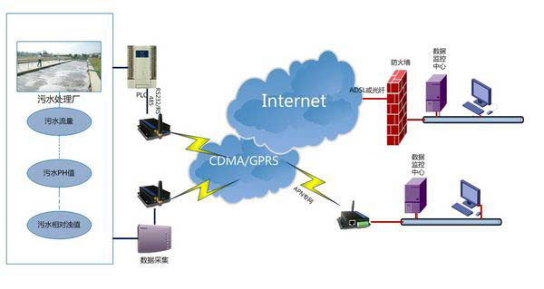
2）污水处理监测点利用各种传感器或专用仪表，采集与污水处理有关的物理，化学参数。
如污水处理设备运行状况，工业用水排放污水流量，污水PH值，污水的相对浊度等。各种数据从监测仪的通信口传送到东方讯GPRS DTU，由东方讯GPRS DTU把数据打成TCP/IP 包，发送到东方讯GPRS DTU中设定的具有固定IP地址或者域名的监控中心站数据中心服务器端口上。
3）监控中心站计算机系统主要由数据通信子系统，数据处理子系统和报表系统组成，主要完成的功能有数据通信，数据处理，报表统计分析等。
数据处理子系统，报表系统作为主要的人机交互界面，收监测点传输来的信息和其他污染源的监测信息；负责对监测信息分类，筛选和综合分析；完成对数据的统计，运算，处理，能自动生成各种报表；具有存储，显示，记录，打印，统计等功能，而且还可以向监测点发送有关查询命令和控制信息。
4）各监测点的东方讯GPRS DTU上电后自动拨到GPRS网络，和预先设定的IP地址或者域名建立TCP链路，这样监控中心和各个监测点间就实现了双向传输数据。

项目架构实施方案
智易时代自主集成生产的污水在线监测系统，具备以下优点：1）施工周期短；2）整体方案可快速建设或对用户现场原有系统进行升级改造；3）所有监测仪表，COD在线监测仪、氨氮在线监测仪、总磷在线监测仪、重金属在线监测仪器均采用国家标准分析方法设计；4）监测仪器机型小、安装方便、维护简单、试剂消耗量极少，运行成本低；5）完全按照国家在线监测数据有效性审核相关要求进行功能完善，使得仪器标定、校准、数据有效性审核极为方便；6）监测仪器测量准确，监测下限可适应低浓度排放现场；7）监测仪器选择自动稀释功能，实现对高浓度废水的监测；8）系统维护周期大于1个月，现场维护工作较为简单，降低对维护人员的要求；9）所有仪器标配RS232、RS485接口，方便实现与企业内部控制系统或监控中心连接；10）预留多路水泵、阀门控制接口，方便现场实现排放系统的集成；11）可选配自动冲洗管路、多个采水点采水、轮流采水点采水、自动留校功能；12）监测仪器配置触摸屏、打印机，方便数据查询，报表分析，现场打印；13）应用环境也考虑到了各种现场情况，可满足连续排放监测、间歇式排放监测、定时排放监测现场安装的要求；14）可实现与现场工艺联动，实现间歇式排水监测及排放超标报警功能；
分析小屋技术指标：
外形尺寸 | 3000 mm (L)×2500 mm (W) ×2700 mm (H) | 结构 | 钢焊接框架结构
结构负载能力 | 500kg/m² | 门的尺寸 | 2000mm(H)×900mm(W)
地板 | 贴花纹钢板 | 底座 | 120mm槽钢
机械强度 | 满足起吊、拖动、运输及支撑墙面安装设备的要求 | 密闭性 | 密闭、防雨、防尘、隔热
自重 | 约3800Kg | 内外墙负载能力 | 1000Kg
屋顶吊耳的承受力 | 不小于5000Kg | 防护等级 | IP54

系统优势
在污水治理监测项目中，所涉及的污水处理监测系统，很多必需无人值守设备或监测点，受到地形、气候、监测范围等因素影响，不适合用有线通信和无线数传电台等数据传输方式，而且它们还具有移动性差、成本高、扩展性差、设备维护不方便等缺点，而移动GPRS网络具备如下特点：
- 建设周期短，成本低
GPRS无线网络可为系统提供了简单高效的通信传输手段。中国移动GPRS系统可提供广域的无线IP连接。在移动通信公司的GPRS业务平台上构建在线监测系统，无线数据传输具有可充分利用现有网络，缩短建设周期，降低建设成本的优点，而且设备安装方便、维护简单。
- 实时性强
由于GPRS具有实时在线特性，系统无时延，无需轮巡就可以同步接收、处理所有数据采集点的数据。可很好的满足系统对数据采集和传输实时性的要求。
- 可对环保设备进行远程控制
通过GPRS双向通讯方式还可实现对环保设备进行远程控制，进行参数调整，开关等控制作用。
- 集抄范围广
GPRS覆盖范围广，在无线GPRS网络的覆盖范围之内，都可以完成对设备的控制和管理。而且，扩容无限制，接入地点无限制，能满足山区、乡镇和跨地区的接入需求。
- 系统的传输容量大
环保数据中心要和每一个数据采集点保持实时连接。由于数据采集点数量众多，系统要求能满足突发性数据传输的需要，而GPRS技术能很好地满足传输突发性数据的需要。
- 数据传送速率高
每个数据采集点每次数据传输量在10Kbps之内。GPRS网络传送速率理论上可171.2kbit/s，目前GPRS实际数据传输速率在40Kbps左右，完全能满足本系统数据传输速率（≥10Kbps）的需求。
- 通信费用低
采用包月计费方式，运营成本低。
- 系统易于扩展和维护。
由于GPRS通信是基于IP地址的数据分组通信网络，因此监测中心计算机需要一个固定的IP地址或固定的域名，各个数据采集点采用GPRS模块通过IP地址或域名来访问该主机，从而进行数据通信。
该系统和传统监测方式相比，实现了水排放量及理化参数量数据的自动提取和随机抽取、污水处理设备运转情况的自动提取监控和非正常情况下的报警、污水排放主要理化指标超标自动报警、排污费的自动计费、数据统计报表自动生成。同时该系统运行费用低，系统容易扩展，留有数据接口，通过配置或改变不同的传感器，系统也适用于大气和噪音监测，与有线MODEM、无线数传电台数据传输相比，该系统在技术上更具先进性。
从经济效益和社会效益来说，过去对企业的恶意偷排和闲置排污设备运行等不法行为难以察觉、难以监管、近乎束手无策，这是个全国性的难题。本系统对污水偷排、污水主要理化指标超标排放、污水处理设备闲置，均能及时发现并自动报警。系统造价不高，不需要太多的投资，企业能够承受，便于大规模推广。

联系我们

公司介绍
天津智易时代科技发展有限公司是由南开大学博士团队创建的高科技软件研发与信息系统集成公司，注册于天津市滨海高新技术产业园区，公司主要从事软件开发、系统集成、互联网信息技术领域的软件研发和信息系统集成。
公司与南开大学软件学院、南开大学信息学院、天津大学信息学院始终保持着良好的合作。以南开大学为技术核心支撑，校企优势互补，促进科研成果转化。
我们开发的项目及案例：天津市科技型中小企业创新基金天使投资项目申报系统；天津中医一附属医院大型一卡通项目，包括食堂售饭，超市购物，职工门禁，职工自行车借用等子系统；互联网+智慧消防水源管理系统；安卓项目评审系统；天津市风险补偿金系统；在线二维码生成系统；中国创新创业大赛尽调系统；班车宝APP及云平台；第三方物流APP及云平台；配合实施北辰区环保监测网格化监测平台等；
智易时代科技发展有限公司以南开大学为技术的研发支撑，从而使公司的核心技术，如软件开发、网站建设、电子商务和信息自动化技术的都有强有力支持。同时，智易时代公司与南开大学软件学院、信息学院、天津大学信息学院始终保持着良好的合作关系，形成优势互补。
智易时代科技发展有限公司的核心团队，有多年的互联网开发，软件开发等积累了丰富的开发和运营经验，公司创始人是连续创业者，创办了多家公司，具有深厚的技术背景和公司运营经验。公司面向移动互联网，不断开拓创新，聘请今日头条的资深技术专家作为技术顾问，聘请出门问问的市场专家做为公司的营销顾问。面向市场，开拓进取，以客户需求为导向，给客户提供专业的移动互联网信息化解决方案，不断为客户创造价值。

加盟合作
随着移动互联网时代的来临，在环境保护领域当然也可以结合移动互联网技术，“互联网+环保”，本质上是环境产业实现转型升级的一种有效方式，而对于环境保护企业来说，这既是机遇也是挑战。
“互联网+”推动环境信息化转型
有专业人士表示，环境领域是一个融合多种环境要素的领域，将环境信息化建设进行统一运维，统一平台登录、统一平台建设、统一建设标准。正如环境保护部信息中心主任程春明所说，环境信息化就要逐步实现跨行业、跨地域、跨部门的信息联动与资源共享，提升各部门的业务协同、数据共享、信息交换和数据综合利用能力，形成环境监管合力。同时，在互联网+之下，如何有效借力“互联网+”，本质上是环境产业实现转型升级的一种有效方式，而对于环境保护企业来说，这既是机遇也是挑战。
智易时代以软件开发为核心，在智慧城市、环境监治和健康家居领域精耕细作，推动着物联网应用朝着更落地，更接近政府商务、公共设施和民生建设的方向发展，推动中国城市的智慧化进程。针对目前的不断严重的空气环境状况，智易时代推出三大系统解决方案：智慧环保网格化管理系统、大气环境监测系统、智慧生活生态系统。智易时代通过运用领先的无线数据通信技术、远程控制技术和人工智能，有效地综合运用于环保监测、服务控制，加强环境、生活、使用者三者之间的联系，从而形成一种保障安全、提高效率、改善环境、节约能源的综合服务系统。智易时代作为有实力、有潜力的软件开发企业，已经开发出完善的分布式大气环境在线监测与预测预警平台，使环保与云计算技术有机的结合，能够准确、及时、全面地反映空气质量现状及发展趋势，为空气质量监测和执法提供技术支撑，为环境管理、污染源控制、环境规划等提供科学依据。
智易时代总经理陈涛表示，环保监管部门主要依托于人力对排污企业进行监管，费时费力效率却不高。智易时代与专业的设备厂商合作，依托物联网技术研发环保在线监测系统，实现24小时环保在线监测。可以通过手机APP、微信可以随时随地了解当前污染源的实施情况，在相应指标超标是，可以通过短信，微信给相关负责人发送预警信息，及时采取相应的措施。今年十月份，智易时代研发的环保大数据平台——“智慧网格化管理系统”正式上线，通过搭载大数据模型和物联网技术，“智慧网格化管理系统”具有实时、快速、准确、平台化等优点，能实时掌握监管区域内大气各项污染物及空气综合质量指数情况。“互联网+环保”就是通过不断推出小的应用和服务，积累庞大的用户群，不断构建全新的行业生态。
智易时代以软件平台开发和核心，不断和各种监测设备厂家合作，在平台接人各种监测指标和数据，逐步建立一个环保监测的物联网平台，为互联网+环保贡献自己的力量。
智易时代欢迎各大企业加盟合作，联系方式如下：
公司名称：天津智易时代科技发展有限公司
公司地址：天津市滨海高新区海泰发展五道海泰创新基地B8-3-501
联系电话：022-23778895
公司总经理：陈涛 13803026441
市场部经理：李二虎 15822590474
市场部工程师：莫珊珊 15822113982
项目负责人：牛大卫 18102023590

服务资质
智易时代环境监测系统已取得国家计算机软件著作权，其他子系统著作权正在申请中。
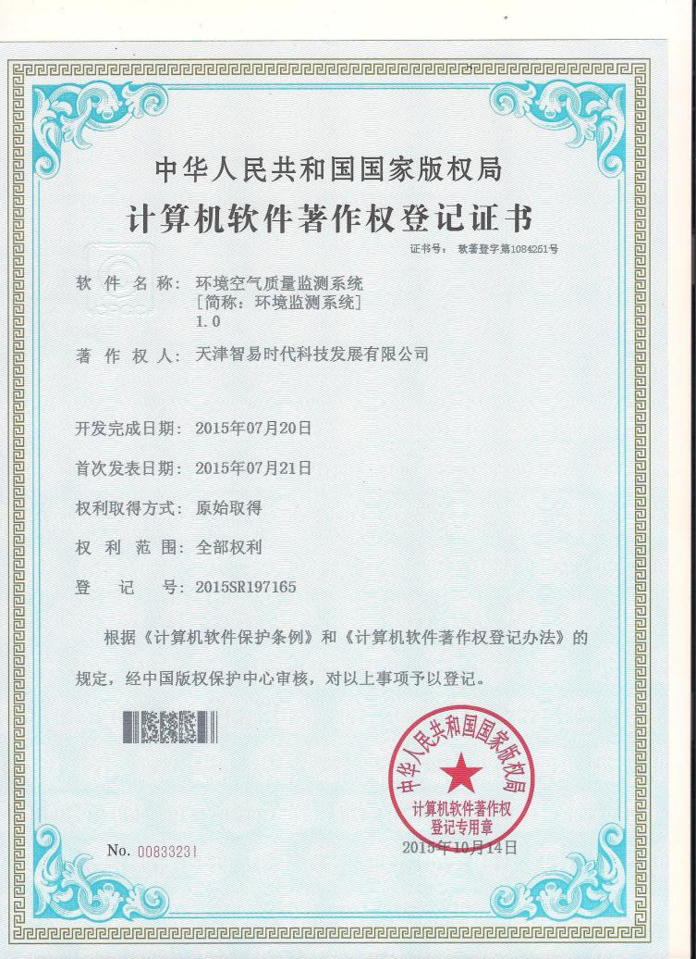
其他专利软著
